МИНИСТЕРСТВО НАУКИ И ВЫСШЕГО ОБРАЗОВАНИЯ РОССИЙСКОЙ ФЕДЕРАЦИИ

Федеральное государственное бюджетное образовательное учреждение высшего образования

«Казанский национальный исследовательский технический университет

им. А. Н. Туполева – КАИ»

Институт компьютерных технологий и защиты информации

Отделение СПО ИКТЗИ (Колледж информационных технологий)

ЛАБОРАТОРНАЯ РАБОТА №3

по дисциплине

“Информационная безопасность”

# Тема: “ Реализация доступа пользователей к базе данных”

Работу выполнил

Студент гр. 4237

Закарьяева Д. А.

Преподаватель

Кожевников К. Д.

Казань 2024

**Цель** – Научиться реализовывать доступ пользователей к базе данных

**Практическая часть**

**Шаг 1**

С помощью SQL Server Management Studio подключаемся к используемому экземпляру SQL Server. Проверяем установленный на сервере режим аутентификации.

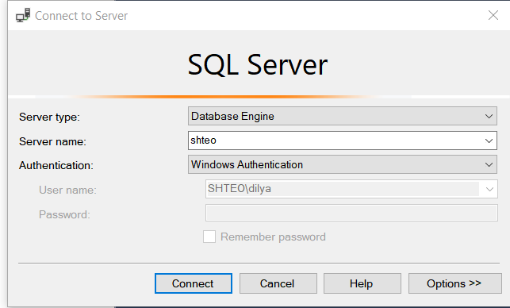

Рисунок 1. – Соединение с сервером.

Заходим в свойства

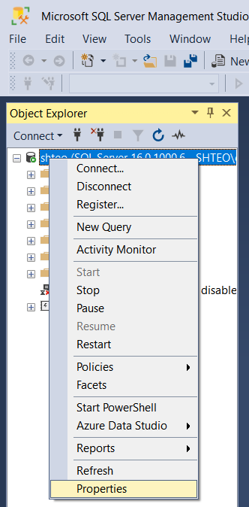

Рисунок 2. – Свойства.

Проверяем какие настройки у нас установлены, в графе “Серверная проверка подлинности”. Нужно изменить на проверку подлинности SQL Server и Windows

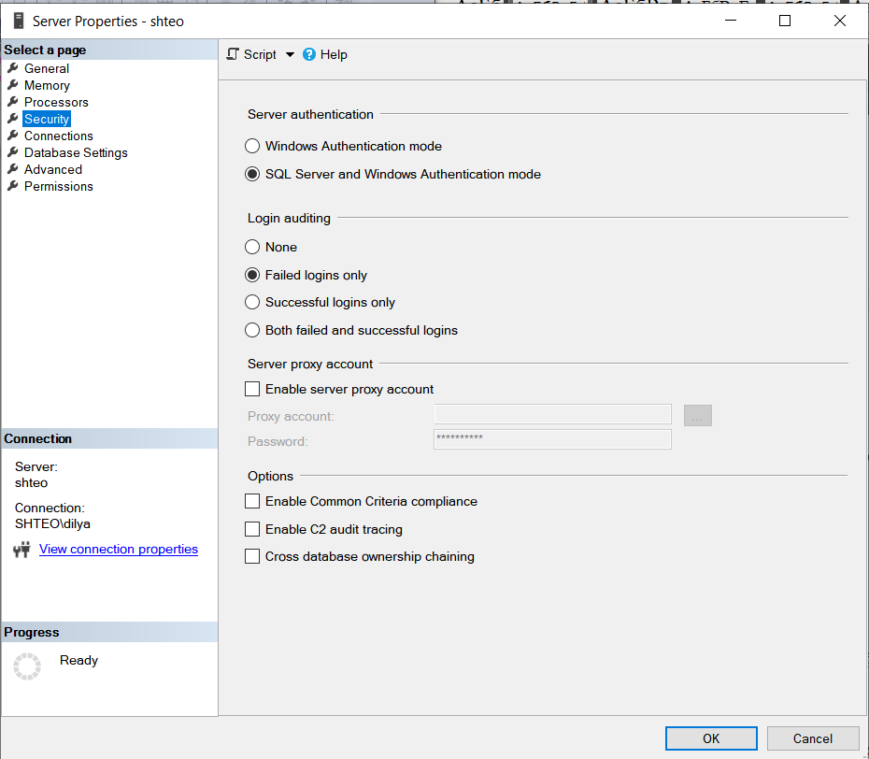

Рисунок 3. – Проверка подлинности.

**Шаг 2**

В окне Object Explorer находим и разворачиваем дерево объектов, чтобы увидеть различные папки и объекты, связанные с вашим сервером SQL.

Для этого выполняем следующие действия:

Находим папку "Security" (Безопасность) в дереве объектов.

В папке "Security" разверачиваем подпапку "Logins" (Учетные записи).

Находим используемую учетную запись в списке учетных записей (logins).

Щелкаем правой кнопкой мыши на вашей учетной записи и выбераем опцию "Properties" (Свойства).

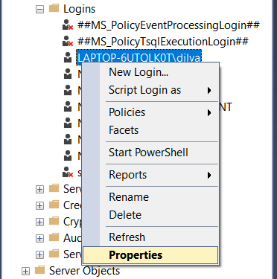

Рисунок 4. - Свойства

В открывшемся окне свойств учетной записи видим информацию о настройках и разрешениях вашей учетной записи.

Перейдём на вкладку "Server Roles" (Роли сервера), чтобы увидеть, на выполнение каких серверных ролей авторизована учетная запись.

Здесь видим список доступных серверных ролей (например, sysadmin, dbcreator, public и т.д.) и проверяем, к каким из них относится наша учетная запись.

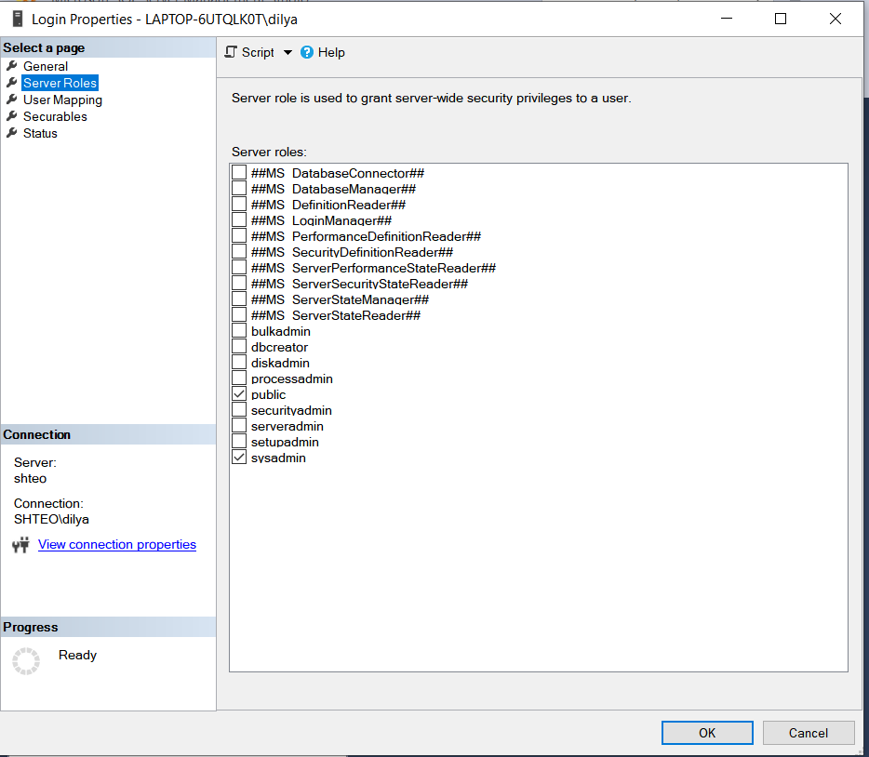

Рисунок 5. – Проверка роли сервера.

**Шаг 3**

Находим в окне Object Explorer ваш сервер SQL и раскрываем его для просмотра баз данных.

Разворачиваем папку "Databases" (Базы данных), чтобы увидеть список всех баз данных, существующих на сервере.

Нужно найти базы данных, в которых учетной записи сопоставлены пользователи.

Для этого выполняем следующие действия:

Находим базу данных, интересующую нас, в списке баз данных.

Разворачиваем папку "Security" внутри выбранной базы данных.

Под папкой "Security" находим папку "Users" (Пользователи). Здесь видим список пользователей, сопоставленных с данной базой данных.

Находим нашу учетную запись среди пользователей базы данных и проверьте, на выполнение каких ролей она авторизована в рамках этой базы данных.

Чтобы узнать, на выполнение каких ролей пользователь авторизован в базе данных:

Выбираем вашего пользователя в списке.

Щелкаем правой кнопкой мыши на пользователе и выбериаем опцию "Properties" (Свойства).

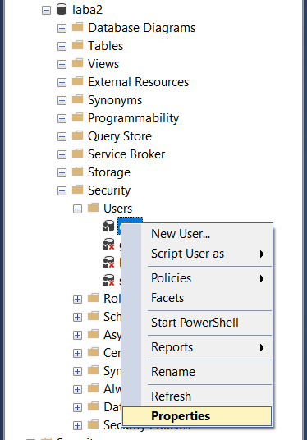

Рисунок 6. – Свойства.

Переходим на вкладку "Membership" (Членство), чтобы увидеть список ролей баз данных, к которым нам пользователь относится.

Знакомимся с информацией о ролях (например, db_owner, db_datareader, db_datawriter и т.д.), к которым ваш пользователь авторизован в данной базе данных.

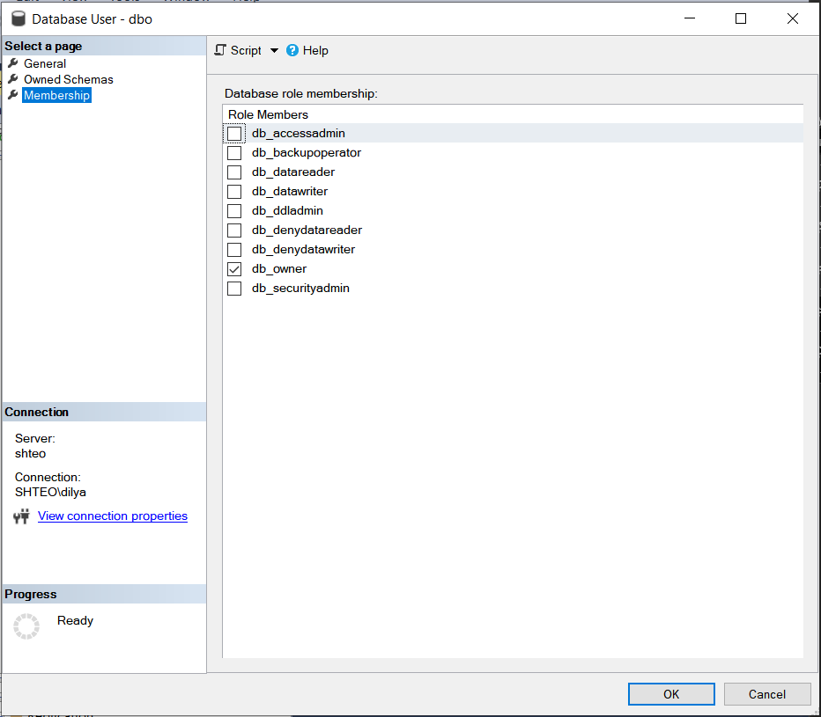

Рисунок 7. – Членство.

**Шаг 4**

В среде Management Studio создаём новую базу данных. Открываем список пользователей и ролей. Проверяем что учетная запись, под которой мы работаем, сопоставлена пользователю dbo, авторизованному на роль db owner.

Создание новой базы данных:

Щелкаем правой кнопкой мыши на папке "Databases" (Базы данных) в Object Explorer.

Выбираем опцию "New Database" (Новая база данных).

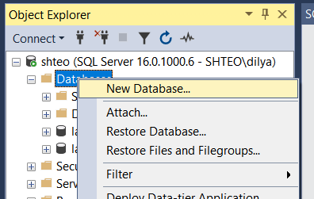

Рисунок 8. – Создание БД.

В появившемся диалоговом окневводим имя для новой базы.

Нажимаем "OK", чтобы создать новую базу данных.

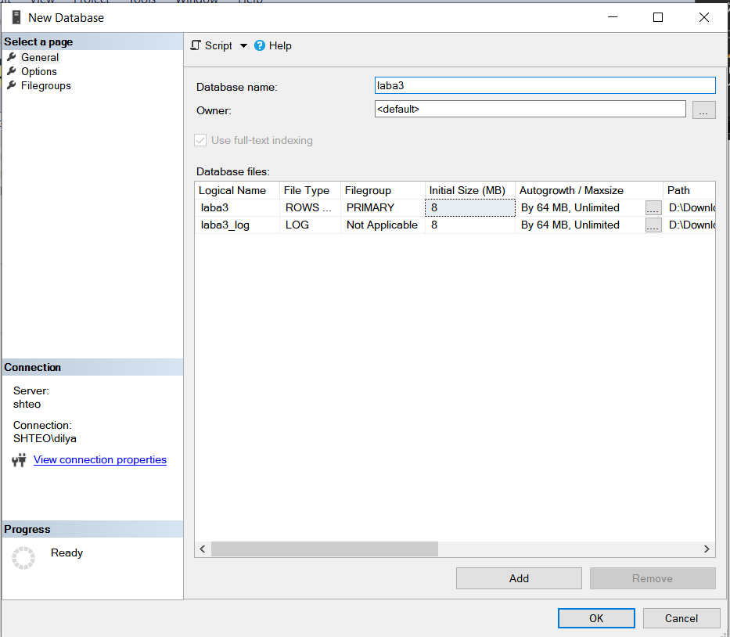

Рисунок 9. – Имя БД.

Проверка списка пользователей и ролей:

Разворачиваем созданную новую базу данных в списке баз данных.

Находим папку "Security" внутри новой базы данных и разверните ее.

Смотрим список пользователей, сопоставленных с вашей новой базой данных.

Находим пользователя "dbo" (Database Owner) среди списка пользователей.

Проверяем, что ваша учетная запись сопоставлена пользователю dbo, авторизованному на роль db owner:

Щёлкаем правой кнопкой мыши на пользователе "dbo" и выберем опцию "Properties" (Свойства).

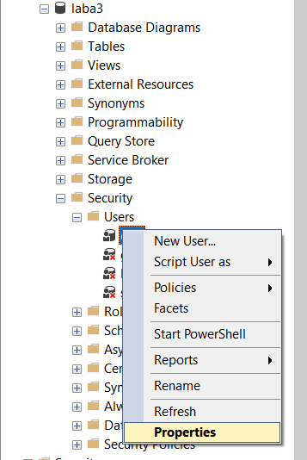

Рисунок 10. – Свойства dbo.

Переходим на вкладку "Membership" (Членство) в окне свойств пользователя "dbo".

Преряем, что роль "db_owner" присутствует в списке ролей, к которым этот пользователь авторизован.

Если роль "db_owner" отсутствует, то делаем пользователю "dbo" членом роли "db_owner".

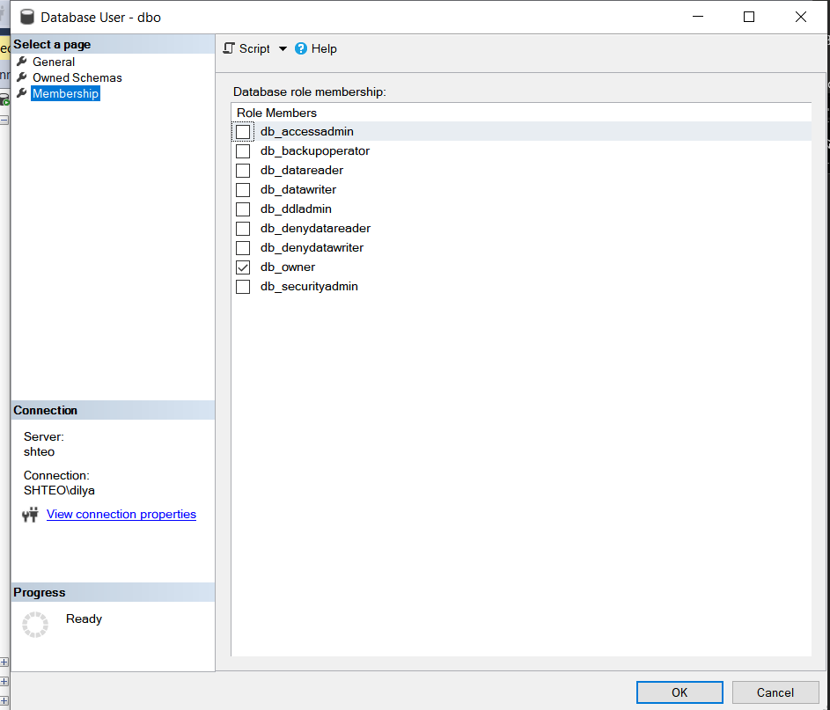

Рисунок 11. – Членство.

**Шаг 5.**

Создаём в базе данных таблицы

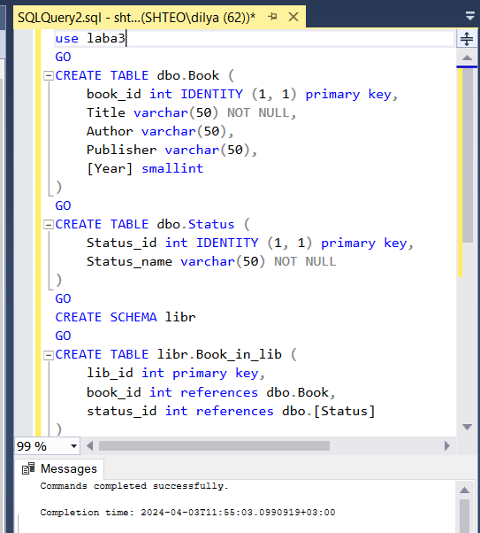

Рисунок 12. – Создание таблиц.

После успешного выполнения должны быть созданы таблицы: "Book", "Status", "Book_in_lib" и схема "libr".

Проверяем, что таблицы созданы в вашей базе данных.

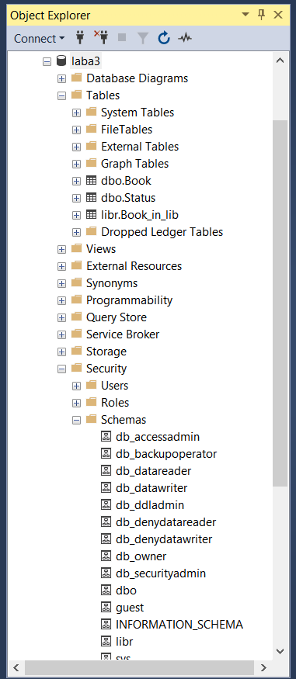

Рисунок 13. – Проверка.

**Шаг 6.**

Создание пользователя, выбор схемы dbo, добавление в роль db_datareader:

Для создания пользователя, выбора схемы по умолчанию и добавления в роль db_datareader, нужно выполнить следующий скрипт.

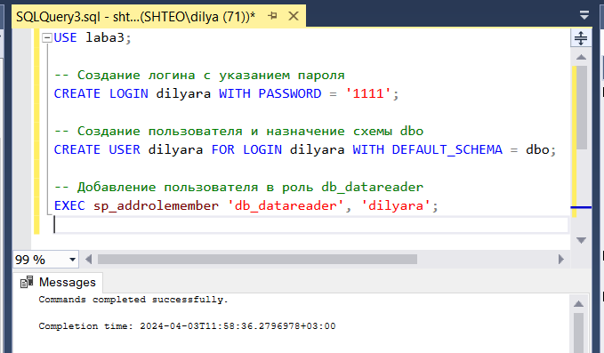

Рисунок 14. – Скрипт.

Тестирование:

Подключитесь к серверу с учетной записью другого пользователя.

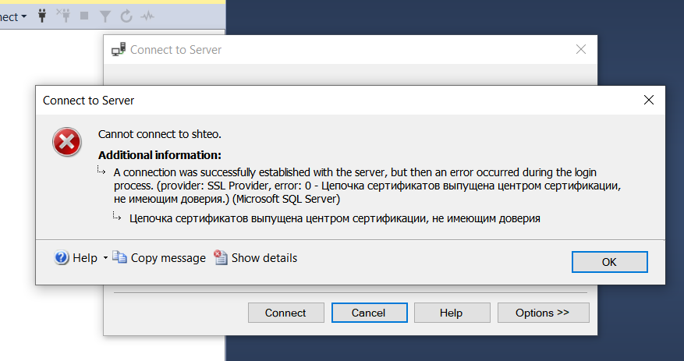

Рисунок 15. – Проверка со стороны пользователя выдаёт ошибку.

**Шаг 7.**

Создание новой роли и назначение разрешений:

Подключаемся к серверу базы данных:

Используем административные учетные данные для подключения к серверу баз данных. Проверяем, что вы подключены к той же базе данных, в которой создан пользователь "dilyara".

Создаём новую роль уровня базы данных

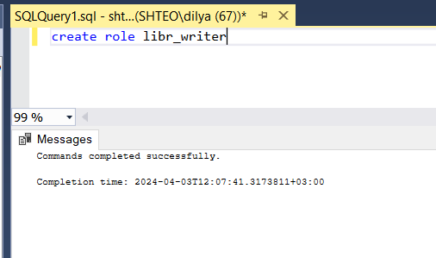

Рисунок 16. – Новая роль.

Этот запрос создаст новую роль с именем "libr_writer".

Назначаем разрешения роли для схемы "libr":

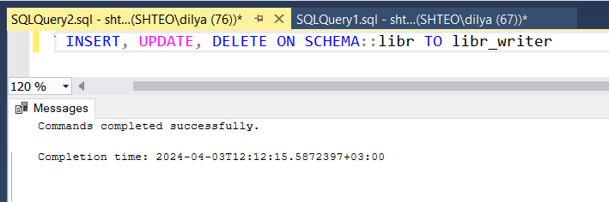

Рисунок 17. – Разращение роли.

Добавляем пользователя в созданную роль.

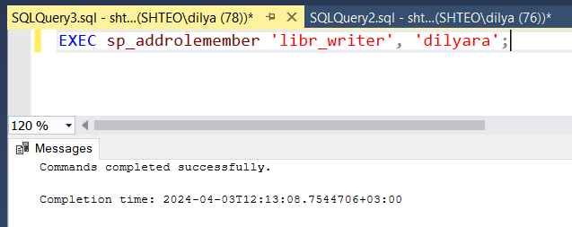

Рисунок 18. – Назначение роли.

Проверяем доступ пользователя к таблице:

Подключаемся к серверу базы данных с учетной записью пользователя "dilyara".

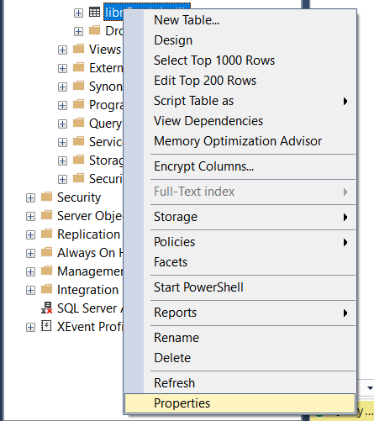

Рисунок 19. – Свойства.

Назначаем разрешения для пользователя “dilyara”.

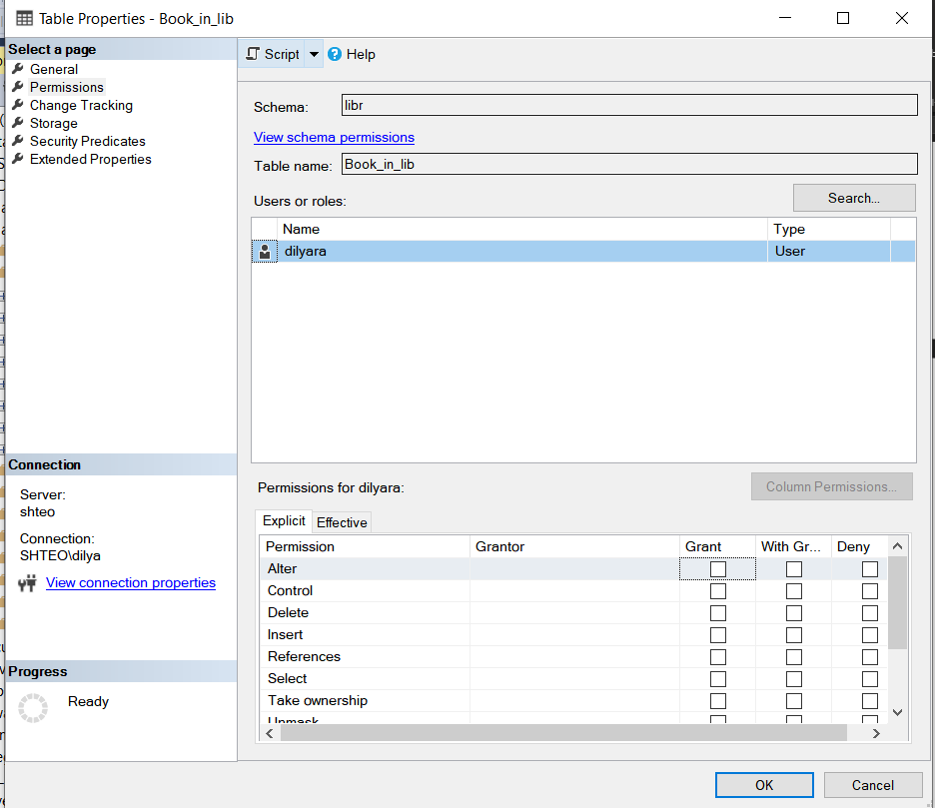

Рисунок 20. – Настройка разращений.

**Шаг 8.**

Иногда нужно предоставить пользователю права на изменение отдельных столбцов. Как отмечается в документации SQL Server, на столбец могут быть предоставлены только разрешения SELECT, REFERENCES и UPDATE. Например: GRANT UPDATE ON dbo.Book(Title) TO libr_writer Выполняем аналогичные действия в своей базе данных, проверяем, что пользователь получил указанные разрешения.

Выполняем запрос на предоставление прав.

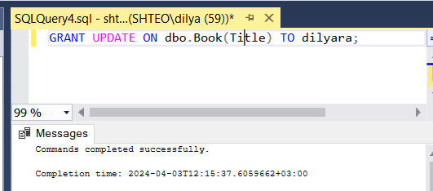

Рисунок 21. – Предоставление право.

После выполнения запроса выполняем операцию обновления значения в столбце "Title" таблицы "Book".

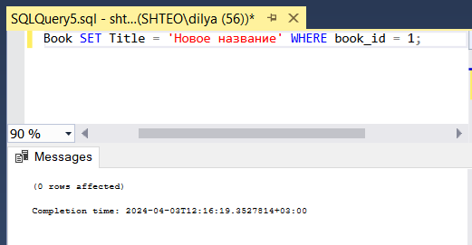

Рисунок 22. – Обновление столбцов

**Шаг 9.**

Создание представления и предоставление прав на изменение и добавление записей:

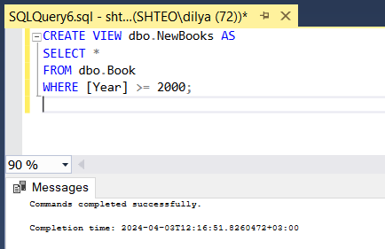

Рисунок 23. - Создания представления.

Предоставление прав на изменение и добавление записей:

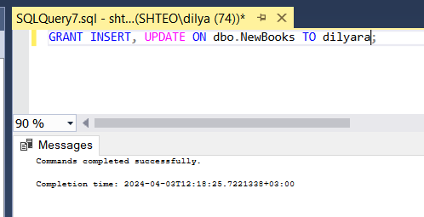

Рисунок 24. – Права на изменение записей.

Проверка прав пользователя:

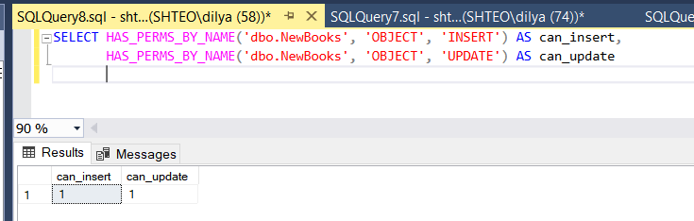

Рисунок 25. – Проверка прав пользователя.

Если для обеих операций выводится значение "1", это означает, что пользователь "dilyara" имеет соответствующие права.

**Вывод:** Мы научились реализовывать доступ пользователей к базе данных